Сухинин Николай Данилович
(1913 г.р.)
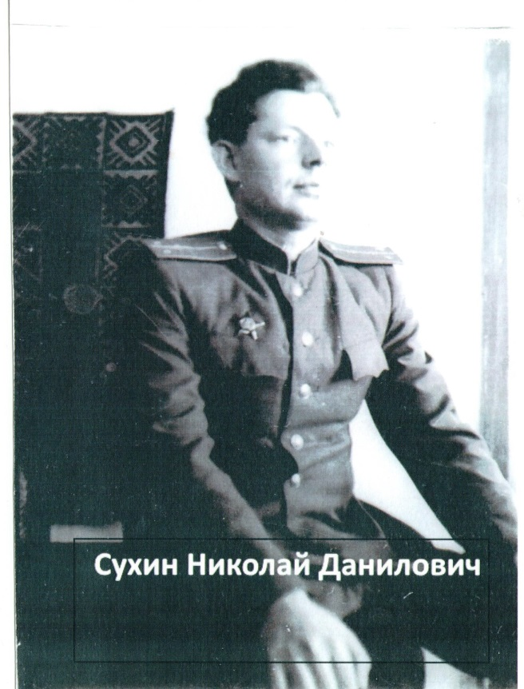
Родился 5 декабря 1913 года. В 1932 году окончил школу Горнопромышленного ученичества. В июле 1942 года был направлен на работу на Комбинат «Воркута-Уголь» в Заполярье. В июле 1943 года делегация горняков, в состав которой входил Сухинин Николай Данилович, доставила в осажденный Ленинград более 10 эшелонов угля, добытых сверх плана.
Орденом Красной звезды Сухинин Н.Д. был награжден за спецоперацию по разгрому немецкого десанта заброшенного в Заполярье. Немцы посчитали, что осужденные в лагерях поднимут бунт, и они захватят Заполярье, но просчитались. Почти без оружия, с лопатами и топорами заключенные дали отпор немецкому десанту.

